ČESKÝ RYBÁŘSKÝ SVAZ, z.s.,
MÍSTNÍ ORGANIZACE PŘEROV

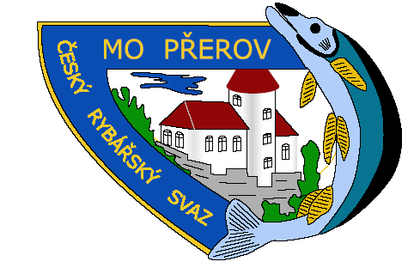

POŘÁDÁ

Přerovský rybník 2025 – Rybářské závody o putovní pohár ČRS, z.s., MO Přerov

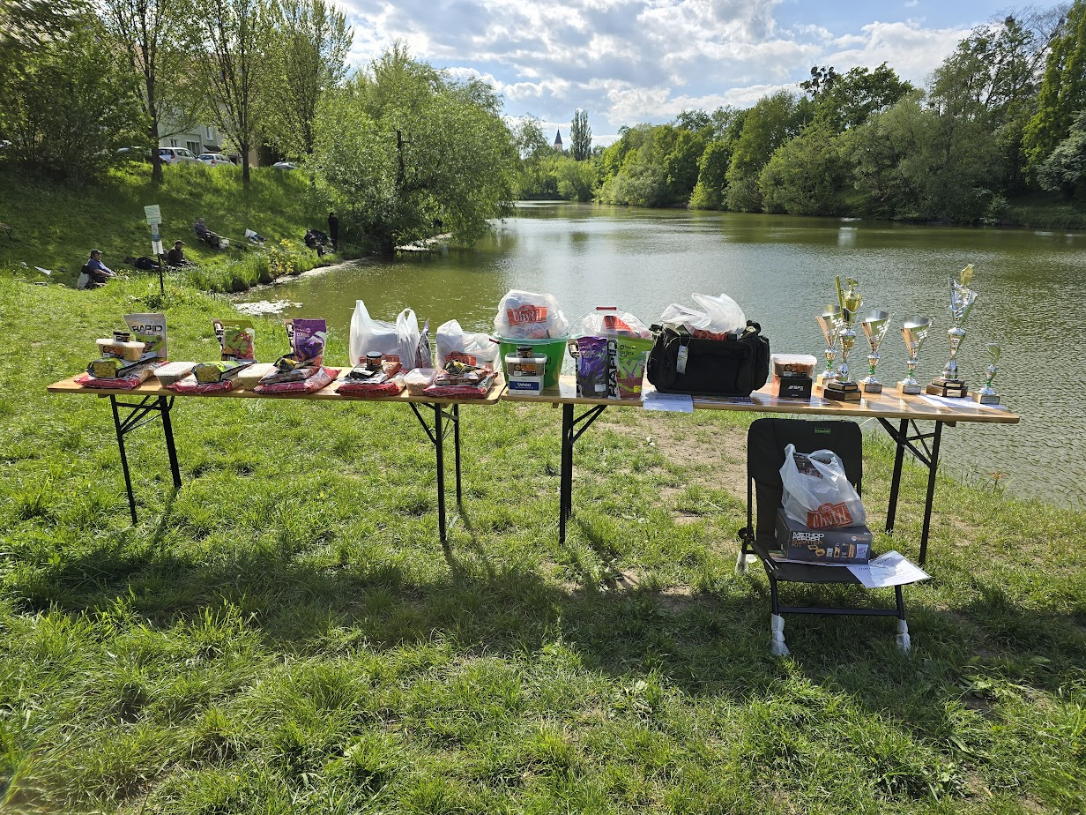

JEDNODENNÍ ZÁVOD V LOVU RYB

VYBRANÉ PROPOZICE ZÁVODU

DATUM KONÁNÍ: 24.5. 2025 (sobota)
MÍSTO KONÁNÍ: Revír 471 006-5 Bečva 2A – rybník Přerovský
POŘADATEL ZÁVODU: ČRS, z.s., MO Přerov,
U rybníka 13, 750 02 Přerov
ČASOVÝ ROZVRH:
5,45 – 6,20 prezentace a losování míst k 1. a 2. části lovu
6,20 – 6,35 přivítání a losování
6,35 – 7,00 zaujmutí míst k 1. části lovu
7,00 – 11,00 1. část lovu
11,00 – 12,30 polední přestávka a stěhování
12,30 – 16,00 2. část lovu
cca 16,45 vyhlášení výsledků a předání cen
STARTOVNÉ: 300,- Kč na 1 účastníka závodu. Bude vybíráno při prezentaci. V ceně je zahrnuto drobné občerstvení závodníků (1x uzenina, 1x pivo, 1x káva).
PŘIHLÁŠENÍ K ZÁVODU: Přímo na místě v den konání závodu. Počet účastníků závodu je omezen. Rozhodujícím faktorem pro účast je pořadí příchodu a zaregistrování se. Nutností je platný státní rybářský lístek a povolenka k rybolovu na vody mimopstruhové pro lov ryb na revírech ÚS Ostrava pro rok 2025, vč. vybavení dle platného rybářského řádu. Datum závodů a revír bude zapsán každým soutěžícím do povolenky k rybolovu.
LOVENÉ RYBY: Započítávají se všechny ulovené ryby nad 15 cm (od 16 cm a více).
PRAVIDLA PRO BODOVÁNÍ:
U ulovených ryb se měří délka ryby (1 cm = 1 bod).
VYHODNOCENÍ POŘADÍ:
1.kategorie - Vyhrává závodník s největším počtem bodů.
V případě rovnosti bodů rozhoduje o lepším umístění větší ulovená ryba.
2.kategorie - Putovní pohár o největší (cm) ulovenou rybu.

Vyhlášení cen a jejich předání je plně v kompetenci
pořadatele.
OBČERSTVENÍ: Je zajištěno po celou dobu závodu v areálu rybářů MO Přerov.
OSTATNÍ:
Soutěž probíhá dle propozic závodu a platného rybářského
řádu vydaného Republikovou radou ČRS Praha a dle
bližších podmínek výkonu rybářského práva schválených
Výborem ÚS ČRS pro Severní Moravu a Slezsko.
POVOLENÉ ZPŮSOBY LOVU: Lov ryb při závodech je
prováděn pouze 1 prutem na položenou, plavanou, feeder nebo
method feeder.
V případě lovu z obou stran, je možné nahazovat pouze do
poloviny rybníka!
Každý účastník závodu soutěží na vlastní nebezpečí!!
Rybu zdolává závodník sám. V případě jakékoliv pomoci se ulovená ryba do výsledků nezapočítává (posouzení je v kompetenci rozhodčích).

Ulovená ryba po změření rozhodčím je vrácena okamžitě
do vody. Po celou dobu manipulace s rybou je nutno s ní
zacházet co nejšetrněji. V případě nešetrného zacházení s
rybou je v kompetenci rozhodčího vyloučení závodníka
bez nároku na odvolání.
Účastník závodu si může ponechat 1 ks ulovené ryby, která
splňuje zákonnou míru dle platného rybářského řádu a
není v době závodu hájena.
Ulovenou a ponechanou rybu zapíše do přehledu o
úlovcích.
Sociální zařízení je zajištěno.
Po ukončení závodů je každý povinen uklidit své místo
rybolovu od případných odpadků.
DOPORUČENÍ: Organizátor závodu doporučuje pro manipulaci s rybou po jejím vytažení z vody a její měření použít navlhčenou PODLOŽKU.

Další informace k závodům MO Přerov podává Jiří Matej– hlavní organizátor závodu, tel. 724 520 603.
Jiří Matej
Sportovní činnost MO Přerov

Poděkování sponzorům:
Statutární město Přerov FORMEL spol. s r.o.
Rybářské potřeby Sarfix.cz CHYTIL.CZ
Ladislav Navrátil Ml. ENERGOFISH.CZ

